**2021年自行监测方案**

**单位名称： 山西豪仑科化工有限公司**

**编制时间： 2021年1月10日**

目 录

一、排污单位概况 1

（一）排污单位基本情况介绍 1

（二）生产工艺简述 2

（三）污染物产生、治理和排放情况 23

二、排污单位自行监测开展情况简介 26

（一）编制依据 26

（二）监测手段和开展方式 27

（三）在线自动监测情况 27

三、监测内容 28

（一）废气监测 28

（二）废水监测 42

（三）厂界噪声监测 43

四、自行监测质量控制 45

（一）手工监测质量控制 48

（二）自动监测质量控制 49

五、执行标准 49

六、委托监测情况 52

七、信息记录和报告 52

（一）信息记录 52

（二）信息报告 54

（三）应急报告 54

八、自行监测信息公布 55

（一）公开方式 55

（二）公开内容 55

（三）公开时限 55

# 一、排污单位概况

## （一）排污单位基本情况介绍

1、山西豪仑科化工有限公司是山西阳光焦化集团控股子公司，位于山西省河津市王家岭循环经济工业园区内，僧楼镇人民村西，占地200余亩，职工人数280余人，是以煤焦油深加工为主的新能源工业企业，属于化学原料和化学制品制造业。公司设计生产4万吨/年炭微球、3万吨/年二萘酚和10万吨/年蒽油加工，实际生产4万吨/年炭微球、10万吨/年蒽油加工。

2、2016年7月13日，河津市发展和改革局以“河发改备案【2016】60号”文件对4万吨/年中间相炭微球项目予以备案，2017年3月绿中北京（大同）环保科技公司编制完成《山西安仑化工有限公司4万吨/年中间相炭微球项目环境影响报告书》（报批稿），运城市环境保护局于2017年3月7日在运城市主持召开了《山西安仑化工有限公司4万吨/年中间相炭微球项目环境影响报告书》技术审查会；2017年5月26日，原运城市环境保护部以“运环函【2017】128号”文件关于山西安仑化工有限公司4万吨/年中间相炭微球项目环境影响报告书的批复，2019 年 11 月 11 日公司组织专家对项目进行了竣工环境保护自主验收项目主要建设内容为沥青热缩聚反应制备中间相炭微球、沥青和炭微球混合物的萃取过滤、各种溶剂油的回收及循环利用、炭微球的干燥、炭微球产品的分级包装、副产沥青的配制等。

2015年10月，河津市发展和改革局以“河发改备案【2015】56号”文件对10万吨/年蒽油加工提升改造项目予以备案；2017年1月，赛鼎工程有限公司编制完成《山西安仑化工有限公司10万吨/年蒽油加工项目提升改造项目环境影响报告书》（报批版），2017年3月20日，原运城市环境保护部以“运环函【2017】62号”文件对报告书进行批复。2019 年 8 月 13 日公司组织专家对项目进行了竣工环境保护自主验收。

2015年2月9日，河津市发展和改革局以“河发改备案【2015】9号”文对3万吨/年2-萘酚项目予以备案。2016年7月中国科学院山西煤炭化学研究所编制完成了《山西阳光华泰能源有限责任公司3万吨/年2-萘酚项目环境影响报告书》，2016年10月11日运城市环境保护局以“运环函【2016】271号”对《报告书》进行了批复。2018年08月14日公司组织专家对项目进行了竣工环境保护自主验收。因环保优化，2018年9月21日河津市经济和信息化局以“河经信备案【2018】18号”文对3万吨年2萘酚提升改造项目予以备案。

2020年 8月公司在国家排污许可申请系统完成了项目排污许可证申报工作，证书编号：91140882MA0HN9UA5A。颁发单位：运城市生态环境局。

由于环保、生产要求，我公司2020年9月21日对2-萘酚项目进行提升改造。排污许可证的变更提交申请正在进行中。

## （二）生产工艺简述

1、10万吨/年蒽油加工项目提升改造项目

（1）精蒽及咔唑装置

1）粗蒽分步结晶工序

来自华泰焦油加工厂的原料一蒽油在蒽油储槽（V824 1台）内保温在90℃左右，由蒽油泵（P-819AB）送入蒽油结晶器(6台)，向热油深冷器通入循环冷却水，逐渐降低热油温度，以每小时降温4℃的速度冷却蒽油，降温至50℃将母液放进蒽油槽，继续降温至35℃将母液放进脱晶蒽油槽（V-825 1台）；再向热油深冷器通入制冷水，以每小时4℃的降温速度冷却蒽油，降温至10℃，将母液放进脱晶蒽油槽进行发汗：向热油罐加入来自导热油炉循环泵的高温热油，由热油泵置换热油循环加热蒽油结晶器，以每小时升温3℃的速度升温，至35℃，将母液放进脱晶蒽油槽，取汗液样分析蒽含量；继续以此速度加热到50℃，将汗液放进脱晶蒽油槽，并取汗液样分析蒽含量，继续以此速度加热到80℃，将汗液放进脱晶蒽油槽，并取汗液样分析蒽含量合格；最后以15~20℃/h速度加热到160℃全熔，将合格粗蒽放进粗蒽中间罐（V-804AB 2台），保温在180℃左右。脱晶蒽油槽中脱晶蒽油，由脱晶蒽油泵（P-820AB）送焦油加工厂配碳黑油。分步结晶全过程为冷却结晶、深冷结晶、加热发汗、熔化的常压物理操作，无化学反应过程，全操作周期时间约48小时。

2）粗蒽精馏工序

原料粗蒽（约含蒽32%，咔唑14%，菲25%，芴7%，萘3%及重组份）进入粗蒽中间罐用导热油加保温至180℃，由粗蒽进料泵送至初馏塔（T101）中部，初馏塔选用板式塔，在初馏塔顶部，温度220℃，真空度-75KPa，轻组份（约含芴50%，萘4%，苊2%，蒽1.5%）经冷却器冷却后，采出至放空槽（V106），塔底部（温度290℃，真空度-65KPa）物料部分经管式炉加热至290℃，循环给塔供热，部分送入主精馏塔。

主精馏塔（T102）选用填料塔和板式塔相结合，在主精馏塔顶部，塔顶温度250℃，真空度-75KPa，蒽菲馏份（约含蒽60%，菲35%）采出后由回流泵送入蒽馏分接收罐（V-805）。主精馏塔下侧线，温度285℃，真空度-70KPa，由计量泵采出咔唑馏份（约含咔唑78%，蒽2%，重组份15%），进入咔唑馏分接收罐（V806）；主精馏塔底（温度320℃，真空度-65KPa，）部物料部分经管式炉加热至320℃，循环给塔供热，部分（渣油）采出至放空槽，再用泵打入脱晶蒽油槽。

此过程为蒸馏连续操作。

3）精蒽分步结晶工序

蒽馏分接收罐（V-805）保温在200℃，放入蒽结晶器(E-804 1台)，向热油冷却器通入循环冷却水，逐渐降低循环热油温度，以每小时4℃的降温速度冷却蒽油，降温至180℃将母液放进蒽中间罐B，由泵送入蒽半成品罐，继续降温至170℃将母液放进蒽中间罐A，由泵送入蒽馏份罐粗蒽槽套用，继续降温至160℃将母液放进蒽油槽；在蒽油槽发汗：向热油罐加入来自导热油炉的高温热油，由热油泵（置换）循环加热蒽结晶器，以每小时升温3℃的速度升温，至175℃，将汗液放进脱晶蒽油槽，取汗液样分析蒽含量；继续以此速度加热到200℃，将汗液放进蒽油槽，并取汗液样分析蒽含量，继续以此速度加热到215℃，将汗液放进脱晶蒽油槽，并取汗液样分析蒽含量合格（≥92%）；最后以8~10℃/h速度加热到230℃全熔，将合格精蒽放进蒽成品罐（1台），保温在230℃左右，再放进蒽结片机冷却结片，分析、包装、计量、入库。蒽分步结晶全过程为冷却结晶、加热发汗、熔化的常压物理操作，无化学反应过程，全操作周期时间约30小时。

4）咔唑分步结晶工序

咔唑馏分接收罐（V-806）保温在230℃，放入咔唑结晶器(E-806 1台)，向热油冷却器通入循环冷却水，逐渐降低循环热油温度，以每小时4℃的降温速度冷却蒽油，降温至220℃将母液放进咔唑中间罐B，由泵送入咔唑半成品罐，继续降温至200℃将母液放进咔唑中间罐，由泵送入咔唑馏份罐套用，继续降温至180℃将母液放进蒽油槽；发汗：向热油罐加入来自导热油炉的高温热油，由热油泵（置换）循环加热咔唑结晶器，以每小时升温3℃的速度升温，至195℃，将汗液放进脱晶蒽油槽，取汗液样分析咔唑含量；继续以此速度加热到225℃，将汗液放进蒽油槽，并取汗液样分析咔唑含量，继续以此速度加热到245℃，将汗液放进脱晶蒽油槽，并取汗液样分析咔唑含量合格（≥95%）；最后以5~8℃/h速度加热到250℃全熔，在95%咔唑罐中保温待下步洗涤。咔唑分步结晶全过程为冷却结晶、加热发汗、熔化的常压物理操作，无化学反应过程，全操作周期时间约36小时。

5）咔唑洗涤离心干燥工序

向咔唑洗涤结晶器（4台）中泵入溶剂（S-100C）5t，由95%咔唑罐液下泵输送1t咔唑到咔唑洗涤结晶器（溶剂与咔唑比约5：1），溶剂与熔融咔唑混合后温度为130~140℃，洗涤器夹套盘管通水及搅拌冷却至50℃、大量咔唑结晶析出（冷却结晶时间约6h），放至咔唑离心机离心过滤（约2h）后，固体物料（含溶剂10~15%）经咔唑干燥机真空干燥（蒸汽压力0.35MPa，温度130℃，真空度-50KPa，约10h），得咔唑成品（纯度＞97%，蒽＜0.8%），装袋、取样化验、计量、入库；干燥回收溶剂进溶剂槽再利用。离心过滤的滤液进入咔唑母液槽（V403AB），然后去溶剂回收塔（T103）回收溶剂。此过程为间歇操作，全周期时间约24h。

6）咔唑洗涤溶剂油回收工序

95%咔唑洗涤结晶离心后的母液，用溶剂回收进料泵（P401AB）打入溶剂回收塔预热器（E106），由导热油加热到180℃后进入溶剂回收塔（T103）中部，溶剂油回收塔选用填料塔和板式塔相结合，在溶剂油回收塔顶部（塔顶温度120℃，真空度-70KPa），溶剂油馏份经冷却器冷却后，采出至溶剂油槽中。溶剂油回收塔底部（温度220℃，真空度-60KPa），由导热油（250℃，0.40MPa）通过再沸器加热，循环给塔供热，部分塔底渣（约含菲45%，蒽10%，咔唑13%，其余为重组份）经冷却后，采出至放空槽（V106），再用泵打入脱晶蒽油槽（V-825）。此过程为间歇蒸馏操作，每天操作时间约8h。

精蒽、咔唑装置设文丘里废气洗涤塔，生产中各贮槽、冷凝器等废气经收集后进入洗涤塔，采用脱晶蒽油喷淋洗涤，洗涤后的废气经20m排气筒排入大气。

（2）蒽醌装置

蒽的氧化方法可分为两大类：液相氧化和气相氧化。目前从蒽制蒽醌几乎全部采用气相氧化，即以空气作氧化剂，使用V2O5载体催化剂进行气相催化氧化，反应器有固定床和流化床两种类型。本工程采用固定床气相催化氧化工艺，生产工艺流程如下：

原料精蒽（≥92%）由螺旋输送机送入熔化锅（V201），被来自导热油炉的热油加热到250℃，熔化后的精蒽用液下泵打入汽化锅（导热油保温在260℃），向汽化锅中通入经过导热油加热到240~250℃的过热蒸汽（压力0.03~0.05MPa），液蒽被蒸汽鼓泡吹出变为蒽蒸汽，蒽蒸汽、水蒸汽的混合汽与热风炉来的250~260℃热风（压力10~14KPa，空气重：蒽重≈1：40）汇合后进入氧化反应器（R301），在约360℃左右通过固定床催化剂层，蒽蒸汽在催化剂床上（接触时间2.2~2.5s）被空气中的氧氧化成为蒽醌。氧化反应热由熔盐循环泵带出经冷风熔盐换热器加热部分（风量4500m3/h的1/3）冷风；反应后的混合气体温度可达350℃左右，进入阻火器（冷风换热器），通过来自罗茨鼓风机的部分冷风（约1/3）冷却到255℃左右，再逐步进入薄壁冷凝器（每套装置18个）逐级自然冷却至约60℃，气态蒽醌转化为固态蒽醌（针状晶体），在薄壁冷凝器中沉降下来；反应尾气出薄壁冷凝器后进入除尘房进一步冷却、沉降、除尘，再进入到尾气洗油循环槽和洗涤塔喷淋洗涤后排空；每天上午停车（1~1.5h）后转料和出料，料箱中蒽醌扒出后经混匀、过筛、包装、检验、计量、入库，蒽醌成品纯度为98.5%。

蒽的氧化反应速度随反应温度升高而急剧增加，但温度过高，生成苯酐和二氧化碳的副反应加剧，为提高蒽醌产率，保证产品质量，本工程氧化温度控制在400℃左右，由熔盐炉控制。开车时熔盐炉燃烧焦炉煤气加热熔盐，正常生产时，由于蒽氧化反应放热，放出的反应热即可为熔盐提供热量，因此正常生产时熔盐炉不需燃料。

精蒽熔化锅由导热油提供热量，设导热油炉2台，导热油炉还为生产中管线伴热提供热量；2台热风炉为蒽氧化提供热空气；导热油炉、热风炉均以太兴焦化厂来的脱硫后焦炉煤气为燃料，H2S≤100mg/m3。



图1-1 蒽油加工项目流程10万吨/年蒽油加工项目提升改造项目

2、4万吨/年中间相炭微球项目

（1）焦油改造项目

1）焦油脱水

拟建项目焦油脱水利用现有的焦油加工项目脱水装置，采用加热静置法和离心脱水以及焦油精密过滤工艺相结合。原料焦油经管道或槽罐车进入罐区焦油储罐。同时，现有工程设置有焦油离心机7台，每台处理能力大于30t/h，用于焦油脱水。

原料粗焦油送到焦油槽，槽底用加热器进行加热，经过静置分层后，分离水从上部排出进入水槽，分离焦油再送到焦油离心机，通过离心机旋转的空心轴，进入离心机转筒内，在离心力作用下，滤渣沉降到外环，由于螺旋与转鼓的转差，沉渣被推至转鼓小端干燥区，由排渣口排出收集于焦油渣筒内。由于焦油与水比重不同，用转鼓大端挡板使焦油和水分开，分离水送鲜藕炭黑项目用于急冷，焦油渣送炼焦工段用于炼焦。离心后的焦油由输送泵送入焦油精密过滤机，脱掉灰分、油渣后，焦油进入焦油中间槽备用；灰分、油渣（约占焦油的0.4%）进入废渣收集槽暂存，送焦化厂配煤。从焦油中脱出含氨废水，自流入废水槽，泵送炭黑项目用于急冷。

2）焦油蒸馏

预处理后的焦油经两混油冷凝器、洗油冷凝器加热到180-190℃进入脱水塔中部，塔顶蒸出轻油和水汽，经轻油冷凝冷却器后进入油水分离器，轻油去轻油回流槽，一部分轻油经轻油回流泵去脱水塔顶回流，其余部分满流至轻油槽；油水分离器出来的水去酚水槽，定期送至炭黑厂用于炭黑急冷。脱水塔底部的无水焦油一部分经过焦油循环泵，与馏分塔底采出的炭黑油（软沥青）循环换热后返回到脱水塔底部，作为脱水塔的热源；另一部分经无水焦油抽出泵与馏分塔底的循环软沥青换热后进入馏分塔。

无水焦油进入馏分塔后，在馏分塔顶蒸馏出三混油气相采出，经过洗油冷凝器使大部分洗油馏分冷凝，洗油馏分冷凝后经洗油冷却器冷却后进入洗油回流槽，经洗油回流泵后一部分送至馏分塔顶作回流，另一部分与两混油冷凝器出来的酚萘油混合后经过三混油冷却器冷却后去三混油槽。洗油冷凝器中的不凝气进入两混油冷凝器，其冷凝液进入三混油冷却器，冷却后进入三混油槽。馏分塔侧线采出的蒽油进入蒽油汽提塔进一步脱除轻组分后在汽提塔底采出后进入恩油冷却器，恩油冷却后进入恩油槽。馏分塔底采出的沥青即精制沥青。

三混油送工业萘工段进一步加工；蒽油送安仑公司精细化工厂作为蒽油深加工的原料，精制沥青作为炭微球生产原料，送炭微球生产工段。工艺流程如图1-2。

3）洗涤分解

洗涤分解工艺流程详图1-4。

4）工业萘蒸馏装置

馏分脱酚装置来的已洗混合份贮存在已洗混合份槽内，由已洗混合份泵送入料预热器及洗油冷却器I换热后进入初馏塔，塔顶油汽在酚油冷凝冷却器I、酚油冷凝冷却器II内冷凝后，气相进入真空系统，液相酚油经酚油油水分离器分离，酚油进入酚油回流槽，一部分通过酚油回流泵作为回流送入初馏塔顶，其余部分送入脱酚酚油槽；酚水入焦油蒸馏装置的酚水槽，由酚水泵定期送往炭黑项目用于炭黑急冷。

两混油循环泵将初馏塔底部的萘洗馏分一部分连续送入萘油冷凝器，加热至190～195℃后，返回初馏塔底部，作为初馏塔的热源。其余则经管式炉对流段加热至250℃后，送入精馏塔继续精馏。

酚萘洗混合份连续送入精馏塔内，塔顶的萘蒸汽，经过萘油冷凝器冷凝，原料预热器冷却至100℃左右后，流至工业萘回流槽。萘油回流泵将部分工业萘送精馏塔顶作为回流，其余的工业萘作为产品满流至工业萘高位槽，满流或泵送至工业萘库。由工业萘装置泵送来的液体工业萘储存于萘结晶机上面的中间储槽，自流到工业萘转鼓结晶机，经冷却、结晶、切片得到固体工业萘。存于工业萘贮斗，再经过自动计量包装机包装后，由防爆叉车送入仓库。洗油循环泵将精馏塔底的洗油一部分连续送入精馏塔加热炉，加热至280～290℃返回精馏塔底部，作为精馏塔热源。自精馏塔底采出的洗油进入洗油冷却器I和洗油冷却器II冷却后，流入洗油槽。萘蒸馏工艺流程及排污示意如图1-3。

来自洗油槽的洗油经换热后进入洗油分离塔中部，气相轻质洗油自塔顶蒸出，经轻洗油冷凝器、冷却器后进入轻质洗油槽待售；塔底重质洗油一部分经过重洗循环泵送至洗油管式炉加热后返回到洗油分离塔底部，作为洗油分离塔热源，另一部分采出至重洗冷却器1、重洗冷却器2冷却后流入重质洗油槽。洗油分离工艺流程如图1-4。



图1-2 焦油蒸馏工艺流程示意图



图1-3 萘蒸馏工艺流程示意图



图1-4 洗油分离工艺流程示意图

（2）炭微球工段生产工艺流程

炭微球生产工艺流程如图1-5。



图1-5 炭微球生产工艺流程示意图

1）炭微球制备

从焦油蒸馏工段来的精制中温沥青经流量计计量后，泵送至沥青缓冲槽，在沥青缓冲槽内添加助剂，搅拌混合均匀后，经泵送至原料沥青/沥青混合物换热器换热后，进入沥青热聚反应器。原料沥青在热聚反应器中经加热缩聚、液相炭化，形成中间相沥青小球。反应器内物料反应过程中生产的轻组分经反应器顶部气相管进入闪蒸油冷凝冷却器，冷凝冷却后进入闪蒸油槽中。沥青热缩聚反应结束后，沥青、炭微球混合物自流（或经泵送，开停工时用泵）至原料沥青/沥青混合物换热器换热后，再进入沥青混合物冷却器，与导热油换热后，进入盛有二次滤液（主要成分为洗油）的一次混合器，二次滤液与沥青在一次混合器中混合均匀后，放入一次混合中间槽。沥青热聚反应器热源为熔盐。

2）萃取过滤

由一次混合中间槽来的沥青、炭微球及洗油的混合物，经一次过滤泵送至一次过滤器。加压过滤后得到一次滤饼，一次滤饼自动卸料至二次混合器；一次滤液送至一次滤液槽。

一次滤饼在二次混合器中与洗油搅拌、混合后，经二次过滤泵送至二次过滤器。加压过滤后得到二次滤饼，二次滤饼自动卸料至三次混合器；二次滤液送至二次滤液槽。

二次滤饼在三次混合器中与二甲苯搅拌、混合后，经三次过滤泵送至三次过滤器。加压过滤后得到三次滤饼，三次滤饼自动卸料至四次混合器；三次滤液送至三次滤液槽。

三次滤饼在四次混合器中与少量二甲苯再次搅拌、混合均匀后，经干燥泵送至干燥系统。

洗油回收塔底部出来的沥青经过冷却后在五次混合器中与三次滤液（主要成分为二甲苯）搅拌、混合均匀后，经四次过滤泵送至四次过滤器。加压过滤后得到四次滤饼，四次滤饼自动卸料至β沥青加热槽，加热后经β沥青泵送至β沥青槽。四次滤液送至四次滤液槽。

3）溶剂回收

一次滤液经过洗油回收装置的原料泵送至一次滤液预热器1，与洗油冷凝液换热后再进入洗油回收塔。洗油气体从塔顶逸出，经过冷凝冷却后，一部分回流，一部分采出到洗油槽。

塔底沥青经过循环泵，一部分循环至再沸器，与熔盐换热后，返回到洗油回收塔，另一部分经过中间沥青冷却器冷却后，采出到中间沥青槽。

洗油回收塔的热源一部分靠塔顶气相冷凝供热，一部分由熔盐提供。四次滤液经过二甲苯回收装置的原料泵送至四次滤液预热器1，与二甲苯冷凝液换热后，再进入二甲苯回收塔。二甲苯气体从塔顶逸出，经过冷凝冷却后，一部分回流，一部分采出到二甲苯槽。

塔底沥青经过循环泵，一部分循环至再沸器，与导热油换热后，返回到洗油回收塔，另一部分经过炭黑油冷却器冷却后，采出到炭黑油槽。

二甲苯回收塔的热源一部分靠塔顶气相冷凝供热，一部分由导热油提供。

4）干燥氧化

三次滤饼在四次混合器中与少量二甲苯再次搅拌、混合均匀后，经干燥泵送至干燥预热器与干燥器顶部出来的油气部分换热后，进入干燥加热器与导热油换热后再进入干燥器，干燥器底部排出炭微球。干燥器顶部二甲苯气体经干燥预热器与待干燥物料换热、干燥气冷凝器与循环水换热后进入三次滤液槽。

炭微球经输送至氧化器内，被氧化器内的热风直接加热至所需温度，并在空气氛围内停留30分钟后，用冷风冷却、输送至分级包装。

5）分级包装

由氧化器风送来的炭微球进入一级气流分级机进料口，一级气流分级机上部出来的小粒径炭微球进入旋风分离器，旋风分离器顶部出来的细微粒径炭微球由布袋除尘器；一级气流分级机下部排除的大粒径炭微球进入二级气流分级机进料口，二级气流分级机上部出来的中等粒径炭微球进入旋风分离器，旋风分离器顶部出来细微粒径炭微球布袋除尘器；二级气流分级机下部排除的大粒径炭微球进入旋风分离器，旋风收分离器顶部出来细微粒径炭微球布袋除尘器。大、中、小粒径旋风分离器的下方分别连接大、中、小自动包装机的料仓。每台包装机接袋口设置吸尘器管口，粉尘经布袋除尘器收集。

6）沥青配制

β沥青槽的β沥青经过输送泵与原料中温沥青在管道混合器内按比例混合后，送至改质沥青槽，改质沥青槽设搅拌器、改质沥青循环泵。改质沥青循环泵用于混合、装车。

β沥青槽的β沥青经过输送泵与炭黑油在管道混合器内按比例混合后，送至浸渍剂沥青槽，浸渍剂沥青槽设搅拌器、浸渍剂沥青循环泵。浸渍剂沥青循环泵用于混合、装车。

改质沥青、浸渍剂沥青以液体沥青销售为主，固体沥青销售为辅。因此，设有沥青低水分成型装置。需要成型的液体沥青经过沥青降膜冷却器冷却后进入沥青挤压成型机，低温挤压成型后落入水池中，由沥青钢带输送机将成型的固体沥青从水中捞出后输送到皮带输送机，由皮带输送机将固体沥青输送到固体沥青库。成型水池中的水循环利用，不需外排，定期补水。

3、3万吨/年2-萘酚项目

粗萘精制采用分布结晶法。首先将液萘加入结晶箱，先以一定的速率降温，使液体萘在箱内全部结晶。然后再以一定的速率升温。在升温过程中，按如下熔点温度区间分成不同的7个馏分段，其中1号馏分为萘油，2-6号馏分为半成品，7号为成品精制萘，按不同的温度区间通过控制阀门，接收不同的馏分。然后再以各半成品馏分为原料重复分步结晶操作，馏分中的萘逐渐向高结晶点部分集中，而杂质则向低结晶点转移，即实现了萘和其他杂质的分离，得到精制萘。

（1）磺化

98％的浓硫酸和93%的浓硫酸以1:1的比例混合后和液萘经过各自的计量槽加入磺化釜，并开启导热油进行加热，控制釜内温度在160℃左右，进行萘的磺化反应，生成萘磺酸。萘的磺化为放热反应，在温度低于40℃时主要是发生α位的磺化，在温度升至160℃后，主要发生β位的磺化，并同时发生α-萘磺酸向β-萘磺酸的转化。反应过程中升华萘和水蒸气经管道进入喷淋塔，用脱色后的亚钠溶液进行喷淋回收。喷淋回收后，气相即磺化尾气含有少量的非甲烷总烃（萘），液相进入分相塔。分相塔内根据密度差，有机相和无机相分相后，有机相返回磺化加料，无机相为亚钠溶液返回亚钠回收段。

（2）中和

磺化工序得到的磺化液进入中和釜用亚硫酸钠或碱进行中和，形成2-萘磺酸钠盐，钠盐经过冷却结晶后采用板框压滤机进行压滤，并进一步采用桨叶干燥机进行干燥以得 到钠盐固体，钠盐称重后准备进行碱熔。干燥尾气先经袋式除尘器处理，而后采用喷淋 塔冷凝喷淋，最终尾气含少量非甲烷总烃和尘外排。

（3）碱熔

先将定量的 90%液碱投加入碱熔釜内，再将称重后的钠盐逐步的加到碱熔釜内，碱 熔釜采用熔盐半管加热。碱熔物料在 320~340℃及常压条件下进行反应。反应完成后准 备将物料分别放入稀释釜内进行稀释。稀释釜内加入底水，然后将碱熔物料放入稀释釜 进行稀释，降温。

（4）稀释酸化工段

碱熔工段的β-萘酚钠盐放入稀释釜，用生产工艺中的废水进行稀释溶解。温度高达330℃的碱熔物料放入稀释釜后，产生大量的水蒸气，经酸化稀释冷凝器收集后送分相塔分相。稀释用水对水质要求不高，采用生产工艺产生的废水，包括前几个工段分相塔内分出的亚钠溶液、冷却吸滤段分出的废水、后续水洗段水洗废水，后续水煮分相段二煮塔分出的废水。

稀释后的物料放入酸化釜，引入中和工段提供的SO2，与β-萘酚钠盐反应，生成粗2-萘酚和亚硫酸钠。酸化尾气主要污染物为SO2和非甲烷总烃，经稀释酸化冷凝器冷凝捕集后，液相送稀释酸化分相塔，气相再经酸吸收塔，以碱液喷淋吸收SO2后排放。

（5）水煮分相

酸化液进入一煮沸塔煮沸分相，酸化液进入煮沸塔后，加热至沸点，然后分相上层为2-萘酚粗品，下层为亚硫酸钠饱和盐溶液，送亚钠回收工段。2-萘酚粗品进入收集罐后，再用进料泵泵入二煮塔，进行煮沸分离，二煮塔分相后上层得到水溶液，该溶液用作碱熔的稀释水，下层为粗酚，去水洗工段。煮沸过程中的水蒸气经废汽箱收集后，作为稀释水使用。

亚钠溶液去结晶段经离心分离，将亚钠晶体和溶液分开，亚钠晶体经气流干燥脱水后包装即为亚钠成品，干燥包装尾气的经袋式收尘器回收产品后达标外排，结晶分离出的亚钠溶液，亚钠含量在15-20%之间，除还有亚钠外，还含有硫酸钠及少量的酚钠盐，经活性碳脱色后，一部分返回工艺过程复用，剩余去新建焦油加工项目所建设的硫酸钠回收装置回收硫酸钠。

（6）精馏单元

水洗后液态2-萘酚放入蒸馏塔，采用导热油加热进行减压蒸馏，首先蒸出的初馏分为混合酚（主要是1-萘酚），然后蒸出后为2-萘酚，含量高达99％。塔底的蒸馏残渣送华泰原有焦化掺煤炼焦。精馏过程中少量水汽、升华萘酚等气体经回收喷淋塔，以用脱色后的亚钠溶液进行喷淋回收。喷淋回收后，气相即精馏尾气含有少量的酚类排放，液相进入分相塔分离有机相和无机相。分相塔内，根据密度差，有机相和无机相分相后，有机相即酚类，返回水煮分相段，无机相为亚钠溶液返回亚钠回收段。

（7）包装工段

蒸馏后得到的2-萘酚放入转鼓结晶切片机切片包装。切片中产生的萘酚扬尘经集气罩收集后送袋式除尘器收集后返回包装。亚钠溶液经结晶离心分离后，再经气流干燥后包装即为副产品亚硫酸钠。

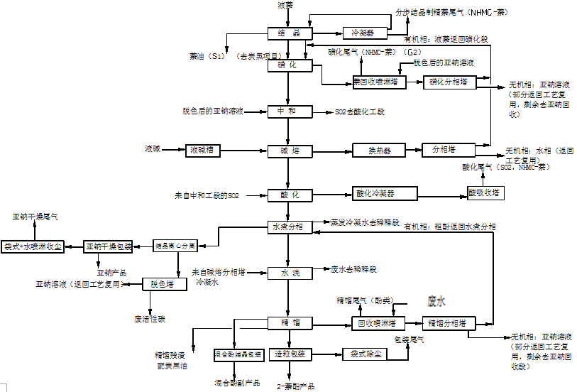

图1-6 二萘酚生产工艺流程示意图

## （三）污染物产生、治理和排放情况

**（1）企业对废气污染物的治理措施：**

**表1-1 企业废气处理设施建设及治理情况一览表**

|  |  |  |  |  |  |  |  |
| --- | --- | --- | --- | --- | --- | --- | --- |
| **序号** | **污染源名称** | **监测因子** | **排放口数量（个）** | **处理设施** | **排放口**  **编号** | **排气筒**  **高度（m）** | **排放方式及**  **去向** |
| 1 | 工业萘管式炉尾气 | 颗粒物、NOx、SO2 | 1 | — | DA002 | 30 | 有组织形式，环境空气 |
| 2 | 洗油管式炉尾气 | 颗粒物、NOx、SO2 | 1 | — | DA003 | 30 |
| 3 | 焦油管式炉尾气 | 颗粒物、NOx、SO2 | 1 | — | DA004 | 25 |
| 4 | 炭微球熔盐、导热油炉尾气 | 颗粒物、NOx、SO2 | 1 | — | DA005 | 20 |
| 5 | 炭微球分级包装尾气 | 颗粒物 | 1 | 袋式除尘 | DA006 | 40 |
| 6 | 蒽油加工芴塔管式炉 | 颗粒物、NOx、SO2 | 1 | — | DA007 | 25 |
| 7 | 蒽油精塔管式炉尾气 | 颗粒物、NOx、SO2 | 1 | — | DA008 | 20 |
| 8 | 蒽油加工导热油炉尾气 | 颗粒物、NOx、SO2 | 1 | — | DA009 | 30 |
| 9 | 蒽油结晶、罐区尾气 | 非甲烷总烃 | 1 | 洗涤塔 | DA010 | 20 |
| 10 | 精蒽咔唑包装尾气 | 颗粒物 | 1 | 袋式除尘 | DA011 | 20 |
| 11 | 蒽醌熔盐热风炉尾气 | 颗粒物、NOx、SO2 | 1 | — | DA012 | 30 |
| 12 | 蒽醌1#洗涤塔尾气 | 非甲烷总烃 | 1 | 冷凝法 | DA013 | 25 |
| 13 | 蒽醌2#洗涤塔尾气 | 非甲烷总烃 | 1 | 冷凝法 | DA014 | 25 |
| 14 | 精萘分步结晶工段尾气 | 非甲烷总烃 | 1 | 洗涤塔 | DA015 | 15 |
| 15 | 酸化尾气 | 非甲烷总烃、SO2 | 1 | 洗涤塔 | DA016 | 15 |
| 16 | 磺化尾气 | 非甲烷总烃、硫酸雾 | 1 | 洗涤塔 | DA017 | 15 |
| 17 | 产品包装尾气 | 颗粒物 | 1 | 袋式除尘 | DA018 | 25 |
| 18 | 碱熔尾气 | 非甲烷总烃 | 1 | 洗涤塔 | DA020 | 15 |
| 19 | 亚钠干燥尾气 | 颗粒物 | 1 | 袋式除尘 | DA021 | 15 |
| 20 | 导热油炉烟气 | 颗粒物、NOx、SO2、非甲烷总烃 | 1 | SCR脱硝 | DA022 | 20 |
| 21 | 厂界 | 颗粒物、非甲烷总烃硫化氢、酚类、苯、 | — | — | — | — | 无组织式，环境空气 |

**（2）企业对废水防治采取了以下措施：**

**表1-2 企业废水处理设施建设及治理情况一览表**

|  |  |  |  |  |  |  |
| --- | --- | --- | --- | --- | --- | --- |
| **序号** | **污染源名称** | **污染因子** | **处理设施** | **排放口**  **编号** | **排放去向** | **排放规律** |
| 1 | 生活废水排污口 | 化学需氧量、五日生化需氧量 | — | DW001 | 收集前30分钟雨水排入山西安仑化工有限公司污水处理站 | — |
| 2 | 循环冷却水排污口 | 化学需氧量、五日生化需氧量、石油类 | — | DW002 |
| 3 | 化工厂区雨排水 | 化学需氧量 | — | DW003 | 排入山西安仑化工有限公司污水处理站 | 间断排放，排放期间流量不稳定且无规律，但不属于冲击性排放 |
| 4 | 精细化工厂区雨排水 | 化学需氧量 | — | DW004 | 排入山西安仑化工有限公司污水处理站 | 间断排放，排放期间流量不稳定且无规律，但不属于冲击性排放 |

**（3）企业对噪声防治采取了以下措施：**

本项目在运行中产噪设备主要风机、泵类等。对产噪设备采取的治理措施如下：

1）在设备的选型中选用低噪声的设备，以降低声源噪声。

2）在总图布局上根据工艺流程要求，将高噪设备集中，还根据高噪声设备所在位置，充分利用噪声的指向性，利用建筑物的阻隔效应，科学布置。

3）对各辅房的风机采用基础减振、消声器、隔声罩等措施，以降低风机噪声。

4）对生产车间的各类泵，首先采用基础减震措施，在基础减震的前提下再采取建筑隔声室措施。

5）在厂区内，特别是车间四周种植一些防噪效果较好的垂柳、梧桐等树种，并配灌木，高低搭配，可以有效地防止噪声的传播。

6）加强管理，经常对产噪设备的性能进行检查，保持设备平衡，以减少震动的产生，平时要对防噪设施经常维护，确保其发挥正常功能。

**（4）固体废物防治采取了以下措施：**

1）焦油渣送现有焦化厂掺煤炼焦，浊循环水池污泥可掺入沥青成品中。

2）萘酚蒸馏和精馏残渣萘酚蒸馏和精馏两工段，均有釜底残渣产生，残渣主要成分为长链大分子复杂有机物，送华泰公司旗下安仑化工炭黑厂做原料综合利用。

3）锅炉炉渣、除尘灰

锅炉炉渣、除尘灰主要成分均为SiO2、Al2O3、CaO等。本项目锅炉由“安仑化工有限公司”运营，锅炉炉渣、除尘灰送河津市龙辉建材有限公司处理。若遇建材厂大修，则由汽车运至沟渣场堆存。

1. 锅炉烟气脱硫产生的石膏

本项目75t/h流化床燃煤锅炉采用石灰石石膏法进行烟气脱硫，脱硫产生的石膏和锅炉灰渣一道送河津市龙辉建材有限公司处理。若遇建材厂大修，则由汽车运至沟渣场堆存。

5）亚钠溶液脱色产生的废弃活性炭

亚硫酸钠脱色采用活性炭吸附脱色，主要成分为碳及所吸附的酚类、盐类等，在厂内危废暂存间暂存，定期送广灵金隅水泥有限公司处置。

6）生活垃圾

生活垃圾：主要为厨余物、纸、沙土、塑料等，厂内设定点存放装置，最终按照河津市统一规定处理。

**（5）危险废物防治采取了以下措施：**

危险废物主要有：焦油渣、蒽醌生产废催化剂、萘油、釜底残渣

焦油渣的治理措施：焦油渣送现有焦化厂掺煤炼焦

蒽醌生产废催化剂的治理措施：废催化剂送有资质单位处置，回收不及时时，在厂内建设危险固废临时贮存间存放，并按照《危险废物贮存污染控制标准》（GB18597-2001）及修改单的要求严格做好防渗漏措施。

萘油和釜底残渣的治理措施：分离出的萘油，送华泰现有炭黑厂作为炭黑原料，釜底残渣产生送华泰现有焦化厂掺煤炼焦。

### （6）变更情况

豪仑科有限公司所属75t/h循环流化床锅炉建设于原华泰公司炭黑项目厂区，由于公司资产重组变更，现位于安仑化工炭黑厂区内，属于生产蒸汽的公用工程。

# 二、排污单位自行监测开展情况简介

## （一）编制依据

1、依据《运城市2020年重点排污单位名录》，我单位属重点排污单位；依据《固定污染源排许可分类管理名录（2019年版），本单位为重点管理单位。

2、我公司自行监测方案依据《排污许可证申请与核发技术规范 总则》(HJ 42-2018)和《排污单位自行监测技术指南（石油炼制工业）》（HJ 880-2017）等编制。

## （二）监测手段和开展方式

为履行企业自行监测的职责，我公司采取的污染物为手工监测的方式开展监测工作。

**手工监测的项目：**

固定源废气监测项目有：颗粒物、SO2、NOX、非甲烷总烃、硫酸雾。

无组织监测项目有：颗粒物、非甲烷总烃、苯、酚类、硫化氢。

废水监测项目有：石油类、化学需氧量、五日生化需氧量。

噪声（厂界）

**开展方式：**手工监测委托山西誉达环境监测有限公司进行监测。

# 三、监测内容

## （一）废气监测

1、废气监测内容

监测点位、监测项目及监测频次见表3-1。

**表3-1 废气污染源手工监测内容一览表**

| **序号** | **污染源类型** | **污染源名称** | **排放口名称** | **监测**  **点位** | | **监测**  **项目** | | **监测**  **频次** | **样品**  **个数** |
| --- | --- | --- | --- | --- | --- | --- | --- | --- | --- |
| 1 | 有组织 | 工业萘管式炉尾气 | DA002 | 废气排放口 | | 颗粒物、NOx、SO2 | | 每季一次，  每次一天 | 每次非连续采样至少3个 |
| 2 | 洗油管式炉尾气 | DA003 | 废气排放口 | | 颗粒物、NOx、SO2 | | 每季一次，  每次一天 | 每次非连续采样至少3个 |
| 3 | 焦油管式炉尾气 | DA004 | 废气排放口 | | 颗粒物、NOx、SO2 | | 每季一次，  每次一天 | 每次非连续采样至少3个 |
| 4 | 炭微球熔盐、导热油炉尾气 | DA005 | 废气排放口 | | 颗粒物、NOx、SO2 | | 每季一次，  每次一天 | 每次非连续采样至少3个 |
| 5 | 炭微球分级包装尾气 | DA006 | | 废气排放口 | | 颗粒物 | 半年一次，  每次一天 | 每次非连续采样至少3个 |
| 6 | 蒽油加工芴塔管式炉 | DA007 | | 废气排放口 | | 颗粒物、NOx、SO2 | 每季一次，  每次一天 | 每次非连续采样至少3个 |
| 7 | 蒽油精塔管式炉尾气 | DA008 | | 废气排放口 | | 颗粒物、NOx、SO2 | 每季一次，  每次一天 | 每次非连续采样至少3个 |
| 8 | 蒽油加工导热油炉尾气 | DA009 | | 废气排放口 | | 颗粒物、NOx、SO2 | 每季一次，  每次一天 | 每次非连续采样至少3个 |
| 9 | 蒽油结晶、罐区尾气 | DA010 | | 废气排放口 | | 非甲烷总烃 | 半年一次，  每次一天 | 每次非连续采样至少3个 |
| 10 | 精蒽咔唑包装尾气 | DA011 | | 废气排放口 | | 颗粒物 | 半年一次，  每次一天 | 每次非连续采样至少3个 |
| 11 | 蒽醌熔盐热风炉尾气 | DA012 | | 废气排放口 | | 颗粒物、NOx、SO2 | 每季一次，  每次一天 | 每次非连续采样至少3个 |
| 12 | 蒽醌1#洗涤塔尾气 | DA013 | | 废气排放口 | | 非甲烷总烃 | 半年一次，  每次一天 | 每次非连续采样至少3个 |
| 13 | 蒽醌2#洗涤塔尾气 | DA014 | | 废气排放口 | | 非甲烷总烃 | 半年一次，  每次一天 | 每次非连续采样至少3个 |
| 14 | 精萘分步结晶工段尾气 | DA015 | | 废气排放口 | | 非甲烷总烃 | 半年一次，  每次一天 | 每次非连续采样至少3个 |
| 15 | 酸化尾气 | DA016 | | 废气排放口 | | 非甲烷总烃、SO2 | 每季一次，  每次一天 | 每次非连续采样至少3个 |
| 16 | 磺化尾气 | DA017 | | 废气排放口 | | 非甲烷总烃、硫酸雾 | 每季一次，  每次一天 | 每次非连续采样至少3个 |
| 17 | 产品包装尾气 | DA018 | | 废气排放口 | | 颗粒物 | 半年一次，  每次一天 | 每次非连续采样至少3个 |
| 18 | 碱熔尾气 | DA020 | | 废气排放口 | | 非甲烷总烃 | 每季一次，  每次一天 | 每次非连续采样至少3个 |
| 19 | 亚钠干燥尾气 | DA021 | | 废气排放口 | | 颗粒物、非甲烷总烃 | 半年一次，  每次一天 | 每次非连续采样至少3个 |
| 20 | 导热油炉烟气 | DA022 | | 废气排放口 | | 颗粒物、NOx、SO2、非甲烷总烃、烟气黑度 | 每月一次，  每次一天 | 每次非连续采样至少3个 |
| 21 | 无组织 | 厂界 | — | | 上风向1个参照点，下风向4个监控点 | | 颗粒物、非甲烷总烃硫化氢、酚类、苯 | 每季一次，  每次一天 | 每点非连续采样至少4次 |

2、废气手工监测点位示意图

（1）固定源废气监测点位如图3-1至图3-20。

D=1.4m

1.8m

图3-1 炭微球工业萘管式炉尾气监测点位示意图

30m

精塔管式炉

5.5m

煤气

空气

置换器

置换器

D=1.2m

2.5m

30m

洗油

管式炉

3.5m

煤气

空气

图3-2 炭微球洗油管式炉尾气监测点位示意图

3m

12m

图3-3 炭微球焦油管式炉尾气监测点位示意图

D=0.9m

管式炉

管式炉

25m

图3-4 炭微球导热油炉和熔盐炉尾气二合一出口示意图

熔

盐

炉

导

热

油

炉

D=1.1m

2.5m

16m

20m

布袋除尘器

布袋除尘器

布袋除尘器

20m

4m

D=0.50m

40m

造 粒 包 装

图3-5 炭微球分级包装尾气监测点位示意图

4m

2.5m

图4-8 2#管式炉尾气监测点位示意图

25m

管式炉

圆形管道

内径D=0.95m

2m

图3-6 蒽油加工芴塔管式炉尾气监测点位示意图

25m

管式炉

D=0.95m

30m

导热油炉

地面

D=0.8m

图3-8 蒽油导热油炉尾气监测点位示意图

空气预热器

17m

3.5m

2.5m

2m

图3-7 蒽油加工精塔管式炉尾气监测点位示意图

20m

管式炉

D=0.95m

图3-9 精蒽加工 蒽油结晶罐区尾气监测点位示意图

D=0.35m

1.5m

D=0.3m

缓冲罐

20m

1.2m

图3-10 蒽油加工精蒽咔唑包装尾气监测点位示意图

20m

D=0.35m

1m

布袋除尘器

钢带机房

包装房

8m

8m

5m

D=0.8m

30m

热风机

热风机

熔盐炉

熔盐炉

图3-11 蒽油加工熔盐炉、热风炉尾气监测点位示意图

25m

图3-12 1#、2#蒽醌装置喷淋吸收塔尾气监测点位示意图

D=0.8m

1.7m

喷淋

吸收塔

蒽醌

装置

3m

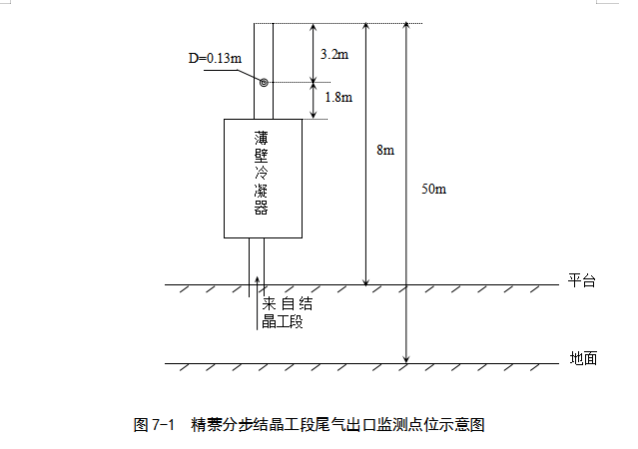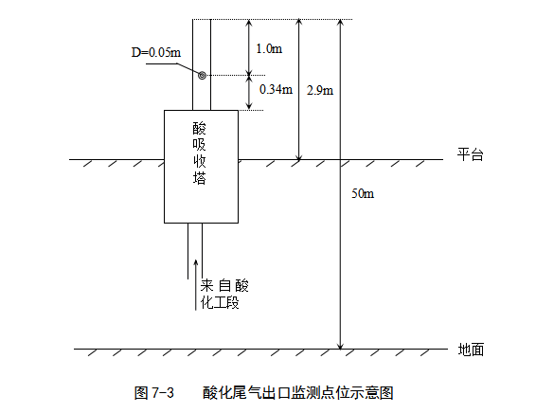

图3-14 酸化尾气监测点位示意图

图3-13 精萘分布结晶工段监测点位示意图

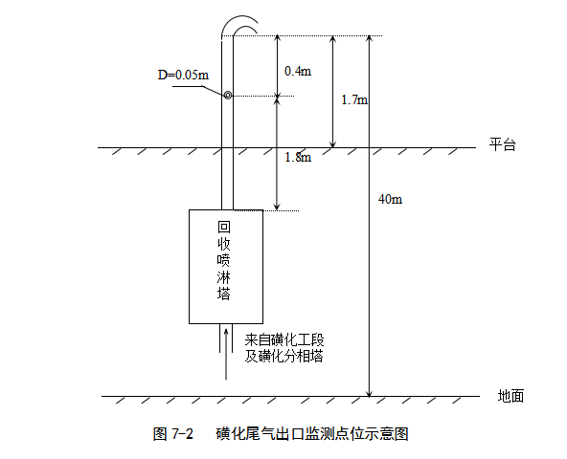

图3-15 磺化尾气监测点位示意图

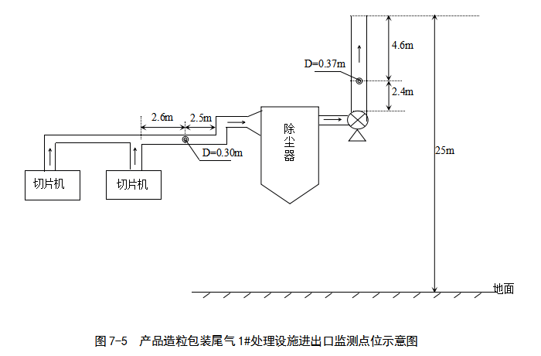

图3-16 产品包装尾气监测点位示意图

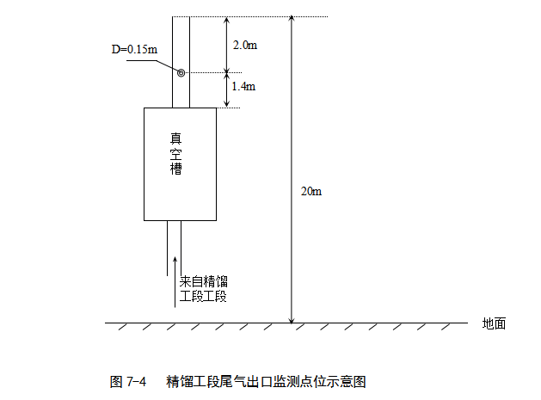

图3-17 分相塔不凝气监测点位示意图

碱熔尾气

3.5m

2m

◎

喷淋塔

冷凝器

15m

图3-18 碱熔尾气监测点位示意图

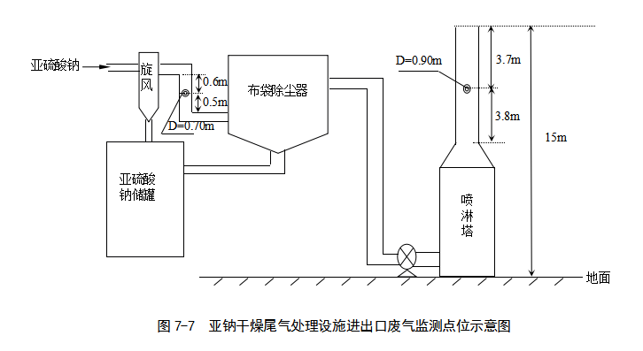

图3-19 亚钠干燥尾气监测点位示意图

图3-20 二萘酚导热油炉尾气示意图

熔

盐

炉

导

热

油

炉

D=1m

2.5m

12m

地面

20m

1. 无组织监测点位示意图

山西豪仑科化工有限公司

○

○

○

○

○

风向

○：无组织监测点位

风向根据实际监测情况确定

图3-21 无组织监测点位示意图

3、废气手工监测方法及使用仪器

废气污染物手工监测方法及使用仪器情况见表3-3。

**表3-3 废气污染物手工监测方法及使用仪器一览表**

| **序号** | **监测**  **项目** | **采样方法及**  **依据** | **样品保存方法** | **监测分析方法及依据** | **方法**  **检出限** | **监测仪器设备名称**  **和型号** |
| --- | --- | --- | --- | --- | --- | --- |
| 1 | 颗粒物 | 《固定污染源排气中颗粒物测定与气态污染物采样方法》  GB/T 16157-1996  《固定源废气监测技术规范》HJ/T397-2007 | 密封 | 《固定污染源废气 低浓度颗粒物的测定 重量法》  HJ836-2017 | 1.0mg/m3 | 全自动烟尘（气）测试仪YQ3000型  电子半微量天平MS105DU型 |
| 2 | 二氧化硫 | 直读 | 《固定污染源废气二氧化硫的测定定电位电解法》  HJ57-2017 | 3mg/m3 |
| 3 | 氮氧化物 | 直读 | 《固定污染源废气氮氧化物的测定定电位电解法》  HJ 693-2014 | 3mg/m3 |
| 4 | 酚类 | 密封 | 《固定污染源排气中酚类化合物的测定 4-安基安替比林 分光光度法》  4-HJ/T 32-1999 | 0.3 mg/m3 | 智能双路烟气采样器崂应3072型  分光光度计721型 |

**表3-3 废气污染物手工监测方法及使用仪器一览表**

| **序号** | **监测**  **项目** | **采样方法及**  **依据** | **样品保存方法** | **监测分析方法及依据** | **方法**  **检出限** | **监测仪器设备名称**  **和型号** |
| --- | --- | --- | --- | --- | --- | --- |
| 5 | 苯 | 《固定污染源排气中颗粒物测定与气态污染物采样方法》  GB/T 16157-1996  《固定源废气监测技术规范》HJ/T397-2007 | 密封 | 《活性炭吸附/二硫化碳解吸-气相色谱法》 HJ584-2010 | 1.5×10-3 mg/m3 | 智能双路烟气采样器崂应3072型  气相色谱仪GC-2014C |
| 6 | 非甲烷  总烃 | 密封 | 《固定污染源废气总烃、甲烷和非甲烷总烃的测定气相色谱法 》  HJ/T 38-2017 | 0.07  mg/m3 | 气象色谱仪GC-2014C |
| 7 | 硫酸雾 | 密封 | 《固定污染源废气 硫酸雾的测定  离子色谱法》  （HJ 544-2016） | 0.2mg/m3 | 离子色谱仪  ICS-2000型 |
| 8 | 烟气黑度 | 《固定污染源排放烟气黑度的测定  林格曼烟气黑度》  HJ/T398-2007 | — | 《固定污染源排放烟气黑度的测定  林格曼烟气黑度》HJ/T398-2007 | — | 林格曼黑度计HC10 |
| 9 | 无组织  颗粒物 | 《大气污染物无组织排放监测技术导则》  HJ/ T55-2000 | 密封 | 《环境空气 总悬浮颗粒物的测定  重量法》GB/T15432-1995 | 0.001  mg/m3 | 空气/智能TSP综合采样器2050型  电子半微量天平MS105DU型 |
| 10 | 无组织  非甲烷总烃 | 密封 | 《环境空气总烃、甲烷和非甲烷总烃的测定  气相色谱法 》  HJ604-2017 | 0.07  mg/m3 | 铝箔袋  气象色谱仪GC-2014C |
| 11 | 酚类 | 密封 | 《固定污染源排气中酚类化合物的测定 4-氨基安替比林分光光度法》  HJ/T 32-1999 | 0.003 mg/m3 | 空气/智能TSP  综合采样器2050型  可见分光光度计  721G型 |
| 12 | 硫化氢 | 密封 | 《空气和废气监测分析方法》 （第四版增补版）国家环保局（2003年） 第五篇 第四章 十（三） 亚甲基蓝分光光度法 | 0.001 mg/m3 |
| 13 | 苯 | 密封 | 《环境空气 苯系物的测定 活性炭吸附/二硫化碳解吸-气相色谱法》  HJ 584-2010 | 1.5×10-3 mg/m3 | 空气/智能TSP  综合采样器2050型  气相色谱仪 GC-2014C型 |

## （二）废水监测

1、废水监测内容

废水污染源、废水排污口数量。监测点位、监测项目及监测

频次见表3-4。

**表3-4 废水污染源手工监测内容一览表**

|  |  |  |  |  |  |
| --- | --- | --- | --- | --- | --- |
| **序号** | **监测**  **点位** | **点位**  **编号** | **监测项目** | **监测频次** | **排放方式和排放去向** |
| 1 | 生活废水排污口 | DW001 | 五日生化需氧量、化学需氧量 | — | 间断排放；安仑化工有限公司综合污水处理站 |
| 2 | 循环冷却水排污口 | DW002 | 五日生化需氧量、化学需氧量、石油类 | — |
| 3 | 化工厂区雨排水 | DW003 | 化学需氧量 | 下雨后30分钟 | 间断排放，排放期间流量不稳定，但有规律，且不属于非周期性规律;直接进入江河、湖、库等水环境 |
| 4 | 精细化工厂区雨排水 | DW004 | 化学需氧量 |

1. 废水手工监测点位示意图 见图3-16

3、废水手工监测方法及使用仪器情况

**表3-5 废水污染物监测方法及使用仪器一览表**

|  |  |  |  |  |  |  |
| --- | --- | --- | --- | --- | --- | --- |
| **序号** | **分析**  **项目** | **采样方法**  **及依据** | **样品保存方法** | **监测分析方法及依据** | **方法**  **检出限** | **监测仪器设备名称和型号** |
| 1 | 化学需氧量 | 《污水监测技术规  范》HJ91.1-2019 | 加入硫酸，pH<2 | 《水质 化学需氧量的测定 重铬酸盐法》HJ 828-2017 | 4mg/L | 酸式滴定管 |

## （三）厂界噪声监测

1、厂界噪声监测内容

厂界噪声监测内容见表3-6。

**表3-6 厂界噪声监测内容一览表**

|  |  |  |  |  |  |
| --- | --- | --- | --- | --- | --- |
| **点位布设** | **监测项目** | **监测**  **频次** | **监测方法及依据** | **方法**  **检出限** | **仪器设备名称和型号** |
| 厂界四周设8个点位  （1#~8#） | Leq(A) | 每季度一次  （昼、夜各 1 次） | 《工业企业厂界环境噪声排放标准》  GB12348-2008 | 35dB（A） | 多功能声级计AWA6228型 |

1. 监测点位示意图

见图3-16。

★DW004

大门

二萘酚

厂 区 道 路

仓库

精萘装置

炭微球装置区

综合楼

成品区

精蒽装置

原料罐区

N

空 地

36万吨焦油

装置

1#▲

2#▲

3#▲

4#▲

▲6#

▲8#

▲5#

▲7#

▲：噪声监测点位

★：废水监测点位

图3-16 噪声和废水监测点位示意图

★DW003

## （四）排污单位周边环境质量监测

1、监测内容

监测内容：根据环境影响评价报告书(表)及其批复和其他环境管理要求对周边的地下水进行监测。监测点位、项目、频次见表3-7。

**表3-7 排污单位周边环境质量监测内容一览表**

| **监测类别** | **监测点位** | **监测项目** | **监测频次** | **样品个数** | **测试要求** |
| --- | --- | --- | --- | --- | --- |
| 地下水 | 东侯家庄 | pH值,溶解性总固体,总硬度,硫酸盐,氨氮（NH3-N）,挥发酚,氰化物,细菌总数,总大肠菌群,石油类 | 逢单月采样一次，一年六次 | 每天采样1个样品 | 记录井深、水位 |
| 南午芹 | pH值,溶解性总固体,总硬度,硫酸盐,氨氮（NH3-N）,挥发酚,氰化物,细菌总数,总大肠菌群,石油类 | 逢单月采样一次，一年六次 | 每天采样1个样品 |

2、监测点位示意图

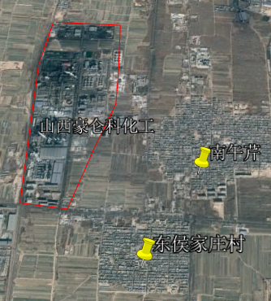地下水监测点位用☆表示。周边环境质量监测内容见图3-24。

图3-24 地下水监测点位示意图

3、监测方法及使用仪器

监测方法及使用仪器情况见表3-8。

**表3-8 排污单位周边环境质量监测监测方法及使用仪器一览表**

|  |  |  |  |  |  |  |  |  |
| --- | --- | --- | --- | --- | --- | --- | --- | --- |
| **序号** | **监测**  **类别** | **监测**  **项目** | **采样方法**  **及依据** | **样品保存方法** | **监测分析方法及依据** | **方法检出限** | **监测仪器名称和型号** | **备注** |
| 1 | 地下水 | pH值 | 《地下水环境监测技术规范》HJ/T164-2020 | 密封 | 《生活饮用水标准检验方法感官性状和物理指标》 5 pH值 5.1 玻璃电极法  GB/T 5750.4-2006 | — | PHS-3E型 | 委托山西誉达环境监测有限公司（以实际监测报告为准） |
| 2 | 溶解性总固体 | 密封 | 《生活饮用水标准检验方法感官性状和物理指标》 8溶解性总固体 8.1 称量法  GB/T 5750.4-2006 | 4mg/L | 电子天平ME204TE/02型 |
| 3 | 总硬度 | 密封 | 《生活饮用水检验方法感官性状和无指标》  7总硬度7.1乙二胺四乙酸二钠滴定法GB/T5750.4-2006 | 1.0mg/L | 酸式滴定管 |
| 4 | 硫酸盐 | 密封 | 《生活饮用水标准检验方法无机非金属指标》 1硫酸盐1.1离子色谱法 GB/T 5750.5-2006 | 0.75 mg/L | 离子色谱法ICS-900型 |
| 5 | 氨氮（NH3-N） | 密封 | 《生活饮用水标准检验方法无机非金属指标》  9氨氮9.1纳氏试剂分光光度法  GB/T 5750.5-2006 | 0.02 mg/L | 可见分光光度计721G |
| 6 | 挥发酚 | 密封 | 《生活饮用水标准检验方法 感官性状和物理指标》  GB/T 5750.4-2006 | 0.002 mg/L | 可见分光光度计721G |

**续表3-8 排污单位周边环境质量监测监测方法及使用仪器一览表**

|  |  |  |  |  |  |  |  |  |
| --- | --- | --- | --- | --- | --- | --- | --- | --- |
| **序号** | **监测**  **类别** | **监测**  **项目** | **采样方法**  **及依据** | **样品保存方法** | **监测分析方法及依据** | **方法检出限** | **监测仪器名称和型号** | **备注** |
| 7 | 地下水 | 氰化物 | 《地下水环境监测技术规范》HJ/T164-2020 | 密封 | 《生活饮用水标准检验方法无机非金属指标》  4氰化物 4.1 异烟酸—吡唑啉酮分光光度法  GB/T 5750.5-2006 | 0.002mg/L | 可见分光光度计721G | 委托山西誉达环境监测有限公司（以实际监测报告为准） |
| 8 | 总大肠菌群 | 密封 | 《生活饮用水检验方法微生物指标》 2总大肠菌群2.1多管发酵法 GB/T5750.12-2006 | <2 | 生化培养箱SPX-250BE |
| 9 | 细菌  总数 | 密封 | 《生活饮用水检验方法微生物指标》 1菌落总数1.1平皿计数法 GB/T5750.12-2006 | — |
| 10 | 石油类 | 密封 | 《水质 石油类的测定 紫外分光光度法（试行）》HJ970-2018 | 0.01mg/L | 紫外分光光度计  TU1810型 |

# 四、自行监测质量控制

## （一）手工监测质量控制

1、监测机构和人员要求：我单位自行监测工作委托山西誉达环境监测有限公司完成，该单位经过山西省市场监督管理局资质认定工作，资质认定证书的编号为150412050733，有效期为2019年12月13日至2021年11月4日，2014年12月10日在原山西省环境保护厅备案。相关监测人员均持有上岗证。

2、监测分析方法要求：采用国家标准方法、行业标准方法或国家生态环境部推荐方法。

3、仪器要求：所有监测仪器、量具均经过质检部门检定合格并在有效期内使用，按规范定期校准。

4、废气监测要求：按照《固定污染源废气监测技术规范》（HJ/T397-2007）、《固定污染源监测质量保证和质量控制技术规范》（HJ/T373-2007）和《大气污染物无组织排放监测技术导则》（HJ/T55-2000）等相关标准及规范的要求进行，按规范要求每次监测增加空白样、平行样、加标回收或质控样等质控措施。

5、水质监测分析要求：水样的采集、运输、保存、实验室分析和数据处理按照《地表水和污水监测技术规范》（HJ/T91-2002）和《固定污染源监测质量保证与质量控制技术规范》（HJ/T373-2007）等相关标准及规范的要求进行，按规范要求每次监测增加空白样、平行样、加标回收或质控样等质控措施。

6、噪声监测要求：布点、测量、气象条件按照《工业企业厂界环境噪声排放标准》（GB12348-2008）中的要求进行，声级计在测量前、后必须在测量现场进行声学校准。

7、记录报告要求：现场监测和实验室监测原始记录应详细、准确、不得随意涂改。监测数据和报告须经“三校”“三审”。

## （二）自动监测质量控制

1、运维要求：委托由省级环境保护主管部门认可的单位负责运行维护，委托河北白晶科技有限公司负责运行维护。

2、废气污染物自动监测要求：按照《固定污染源烟气（SO2、NOX、颗粒物）排放连续监测技术规范》（HJ75-2017）和《固定污染源烟气（SO2、NOX、颗粒物）排放连续监测系统技术要求及检测方法》（HJ76-2017）对自动监测设备进行校准与维护。

3、记录要求：自动监测设备运维记录、各类原始记录内容应完整并有相关人员签字，长期保存。

# 五、执行标准

各类污染物排放执行标准见表5-1。

**表5-1 污染物排放执行标准**

|  |  |  |  |  |  |  |
| --- | --- | --- | --- | --- | --- | --- |
| **污染源类型** | **序号** | **污染源名称** | **标准名称** | **监测项目** | **标准限值** | **标准来源** |
| 固定污染源 | 1 | 工业萘管式炉尾气 | 《石油化学工业污染物排放标准》GB31571-2015表5中的特别排放 | 颗粒物 | 20mg/m3 |  |
| 二氧化硫 | 50mg/m3 |
| 氮氧化物 | 100mg/m3 |
| 2 | 洗油管式炉尾气 | 颗粒物 | 20mg/m3 |
| 二氧化硫 | 50mg/m3 |
| 氮氧化物 | 100mg/m3 |
| 3 | 焦油管式炉尾气 | 颗粒物 | 20mg/m3 |
| 二氧化硫 | 50mg/m3 |
| 氮氧化物 | 100mg/m3 |
| 4 | 炭微球熔盐、导热油炉尾气 | 颗粒物 | 20mg/m3 |
| 二氧化硫 | 50mg/m3 |
| 氮氧化物 | 100mg/m3 |
| 5 | 炭微球分级包装尾气 | 《大气污染物综合排放标准》GB16297-1996中表2排放限值 | 颗粒物 | 120mg/m3 |
| 6 | 蒽油加工芴塔管式炉 | 《石油化学工业污染物排放标准》GB31571-2015表5中的特别排放 | 颗粒物 | 20mg/m3 |
| 二氧化硫 | 50mg/m3 |
| 氮氧化物 | 100mg/m3 |
| 7 | 蒽油精塔管式炉尾气 | 颗粒物 | 20mg/m3 |
| 二氧化硫 | 50mg/m3 |
| 氮氧化物 | 100mg/m3 |
| 8 | 蒽油加工导热油炉尾气 | 颗粒物 | 20mg/m3 |
| 二氧化硫 | 50mg/m3 |
| 氮氧化物 | 100mg/m3 |
| 9 | 蒽油结晶、罐区尾气 | 《大气污染物综合排放标准》GB16297-1996中表2排放限值 | 非甲烷总烃 | 120mg/m3 |
| 10 | 精蒽咔唑包装尾气 | 颗粒物 | 120mg/m3 |
| 11 | 蒽醌熔盐热风炉尾气 | 《石油化学工业污染物排放标准》GB31571-2015表5中的特别排放 | 颗粒物 | 20mg/m3 |
| 二氧化硫 | 50mg/m3 |
| 氮氧化物 | 100 mg/m3 |

**续表5-1 污染物排放执行标准**

|  |  |  |  |  |  |  |
| --- | --- | --- | --- | --- | --- | --- |
| **污染源类型** | **序号** | **污染源名称** | **标准名称** | **监测项目** | **标准限值** | **标准来源** |
| 固定源废气 | 12 | 蒽醌1#洗涤塔尾气 | 《大气污染物综合排放标准》GB16297-1996中表2排放限值 | 非甲烷总烃 | 120mg/m3 |  |
| 13 | 蒽醌2#洗涤塔尾气 | 非甲烷总烃 | 120mg/m3 |
| 14 | 精萘分步结晶工段尾气 | 非甲烷总烃 | 120mg/m3 |
| 15 | 酸化尾气 | 非甲烷总烃 | 120mg/m3 |
| 二氧化硫 | 50mg/m3 |
| 16 | 磺化尾气 | 非甲烷总烃 | 120mg/m3 |
| 硫酸雾 | 10mg/m3 |
| 17 | 产品包装尾气 | 颗粒物 | 120mg/m3 |
| 18 | 碱熔尾气 | 非甲烷总烃 | 120mg/m3 |
| 19 | 亚钠干燥尾气 | 颗粒物 | 120mg/m3 |
| 非甲烷总烃 | 120mg/m3 |
| 20 | 导热油炉烟气 | 《锅炉大气污染物排放标准》DB14/1929-2019排放限值 | 颗粒物 | 10mg/m3 |
| 二氧化硫 | 35mg/m3 |
| 氮氧化物 | 50 mg/m3 |
| 非甲烷总烃 | 120mg/m3 |
| 烟气黑度 | <1 |
| 无组织 | 1 | 厂界 | 《石油化学工业污染物排放标准》GB31571-2015表7排放限值 | 颗粒物 | 1.0mg/m3 |
| 非甲烷总烃 | 4.0mg/m3 |
| 苯 | 0.4mg/m3 |
| 执行《大气污染物综合排放标准》GB16297-1996 | 酚类 | 0.080mg/m3 |
| 执行《恶臭污染物排放标准》GB14554-93 | 硫化氢 | 0.06mg/m3 |
| 废水 | 1 | 化工厂区雨排水 | — | 化学需氧量 | — |
| 2 | 精细化工厂区雨排水 | 化学需氧量 | — |
| 厂界噪声 | 1 | 厂界四周设8个点位 | 《工业企业厂界环境噪声排放标准》GB 12348-2008表1中2类限值要求 | 昼间 | 60dB（A） |
| 夜间 | 50dB（A） |

**续表5-1 污染物排放执行标准**

|  |  |  |  |  |  |  |
| --- | --- | --- | --- | --- | --- | --- |
|  |  |  |  | 夜间dB（A） | 50dB（A） |  |
| 地下水 | 1 | 东侯家庄、  南午芹 | 《地下水质量标准》（GB/T14848-2017）表1中Ⅲ类标准 | pH值 | 6.5~8.5 | 现行标准 |
| 溶解性总固体 | 1000mg/L |
| 总硬度 | 450mg/L |
| 硫酸盐 | 250mg/L |
| 氨氮（NH3-N） | 0.50mg/L |
| 挥发酚 | 0.002mg/L |
| 氰化物 | 0.05mg/L |
| 总大肠菌群 | 3.0CFU  /100mL |
| 细菌总数 | 100  CFU/mL |
| 石油类 | — |

附件1：

**资质认定证书**

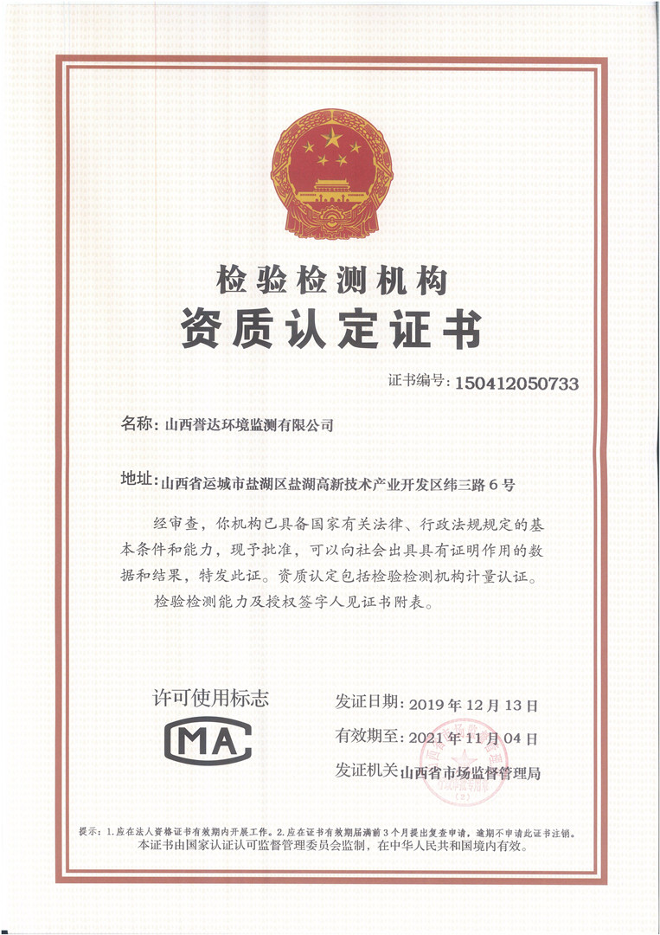

附件2：

**资质认定证书附表**

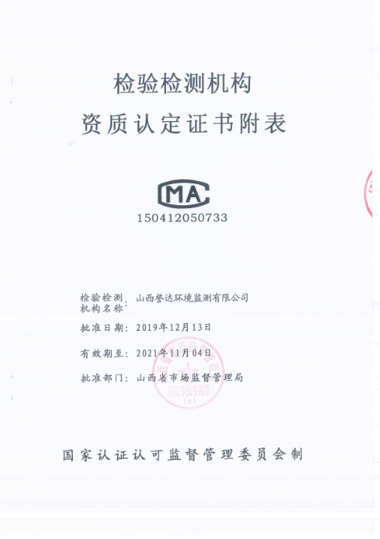

附件3：

**山西省生态环境厅公布的备案情况表**

